安装步骤说明：
1、将mymps程序文件上传至服务器空间上(LINUX服务器注意二进制上传)。php版本只能用5.4或者5.2；
2、在浏览器执行 http://你的域名/install/index.php 进入安装，如果没有出现安装界面，那说明可能是php版本不对，或者空间权限的问题，或者不是根目录安装这个网站，这个源码我们自己测试多次，可以使用。

然后下一步下一步下一步。注意下图4个箭头所指信息是需要问下空间商那边的，填写错误就不能到下一步，安装的时候红色圆圈必须用admin；然后下一步即可看到后台网址了；
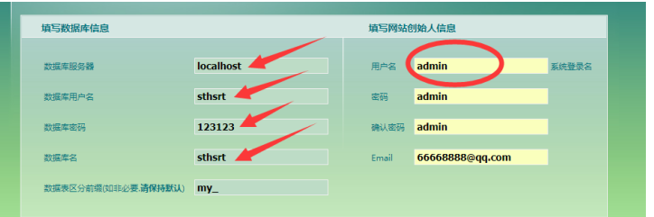

安装之后进去这个后台点击数据导入即可有数据了

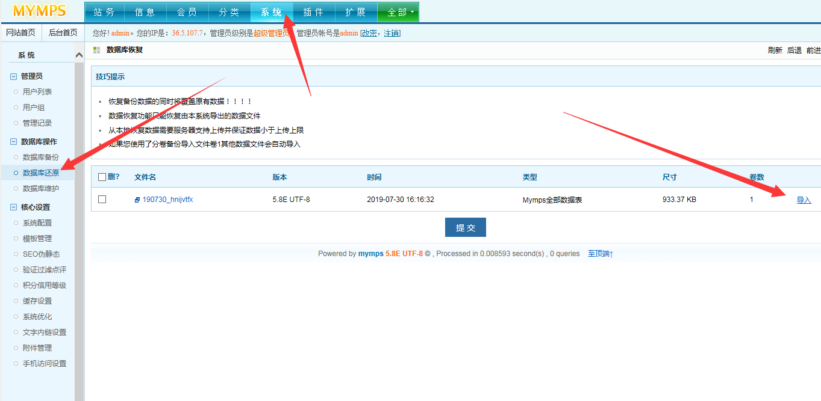

1、安装之后还原之后修改下网站基本信息，里面网址一定要写，注意格式是：http://www.baidu.com/，要加http://

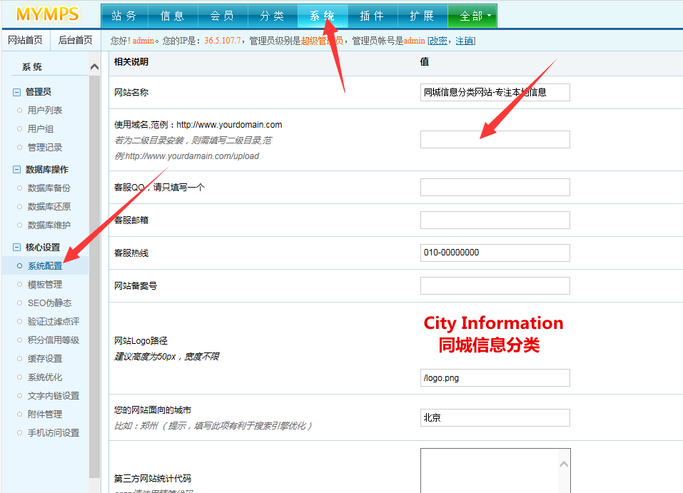

如果搬家的话需重新安装，请删除/data目录下的install.lock

2、安装之后修改，有些浏览器不支持，请换个浏览器即可。有时候有缓存，也需要清除下，在系统设置里面清除。
修改教程

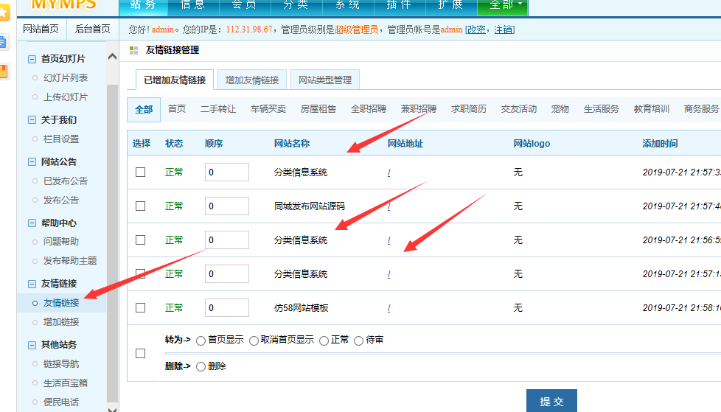
这个位置修改友情链接

3、在这个位置修改首页的导航

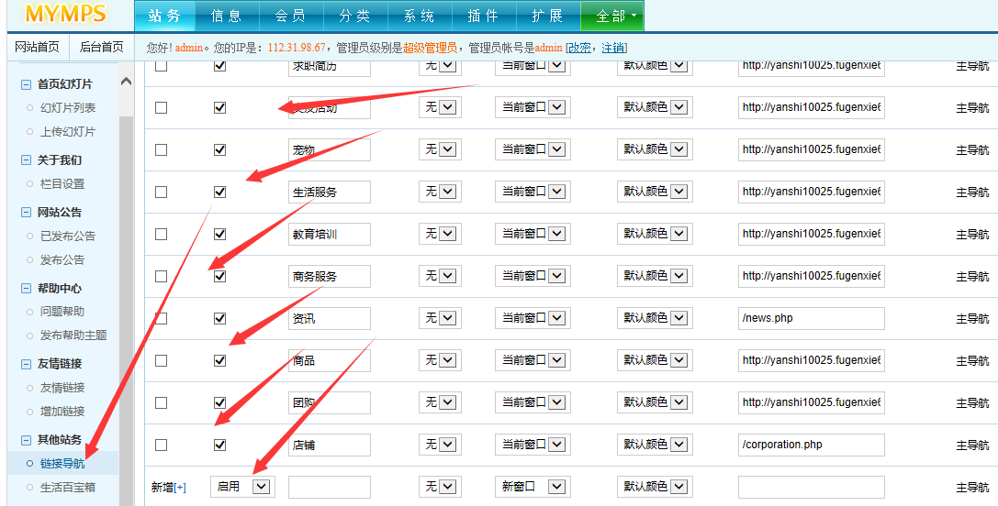

3.1分类添加的时候，必须加个子分类才能显示出来
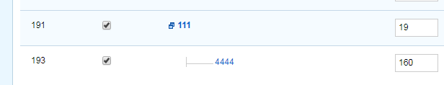

4、首页导航显示

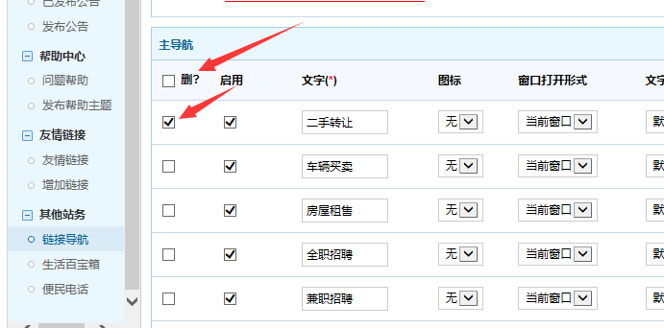
这个模板的删除都是这样的方式，前面选择之后，点击提交就可以删除本项
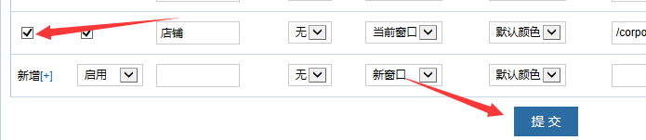
4、网站公告
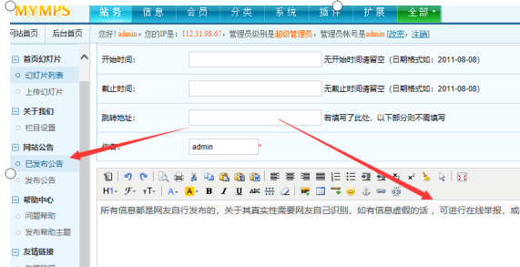

5、在这里修改新闻信息

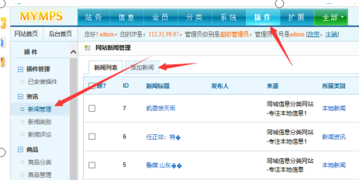
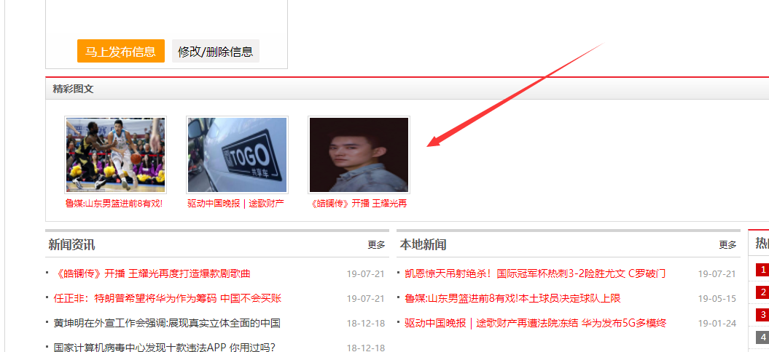
这个位置的信息在这里修

8、个人信息发布测试账号：ceshi 密码：ceshi
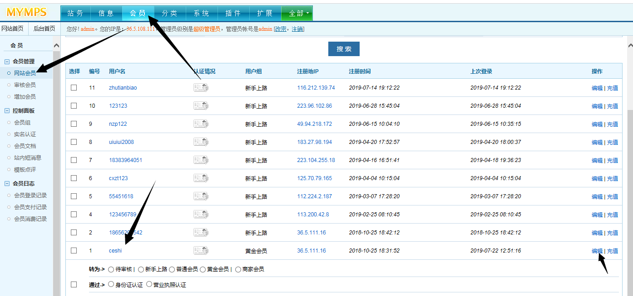
这个位置可以编辑 增加 删除 拉黑会员
9、广告位管理以及链接设置

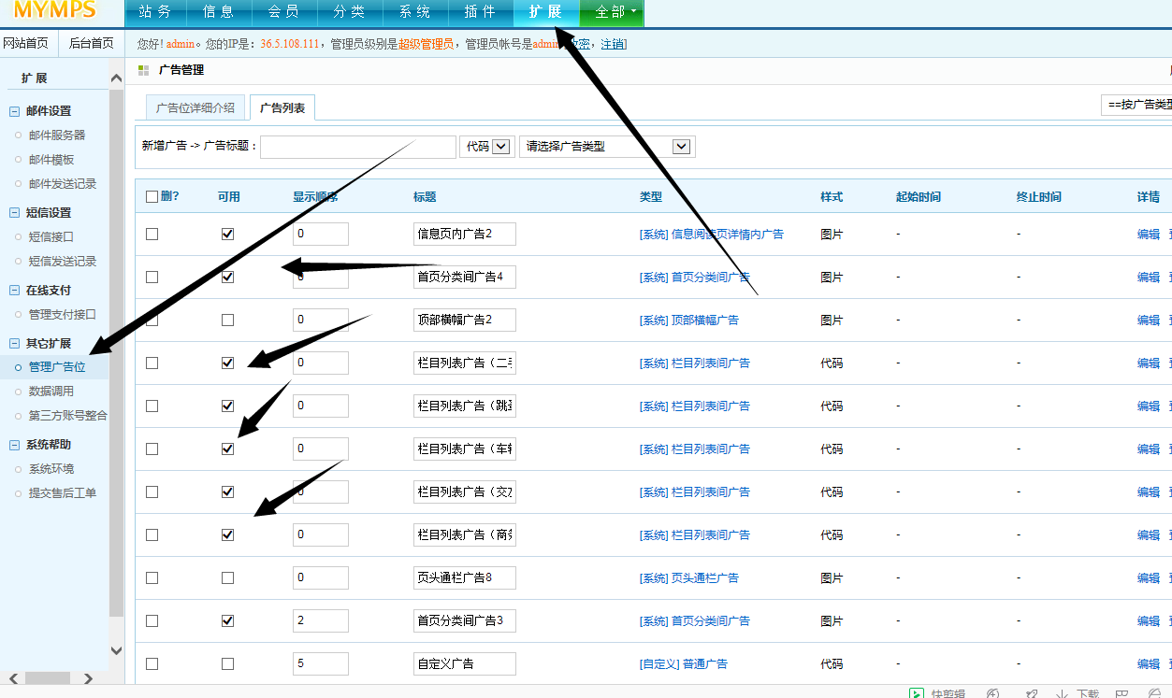

10、手机端设置这个位置，手机导航也在这个里面
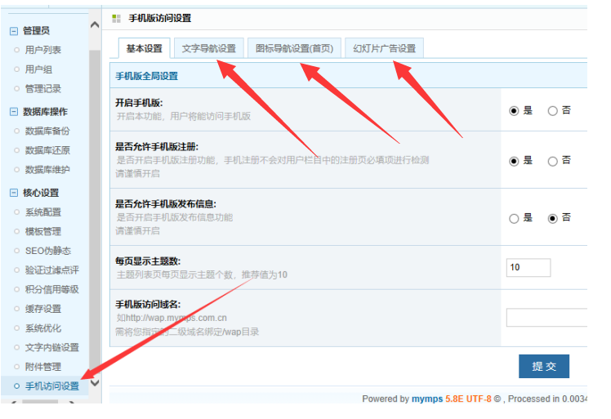

6、商家测试账号：shangjia 密码：shangjia，商家的板块用的很少我们也做个基础教程

6.1商家后台具体功能在后台里面逐一测试不具体说明，流程很简单。
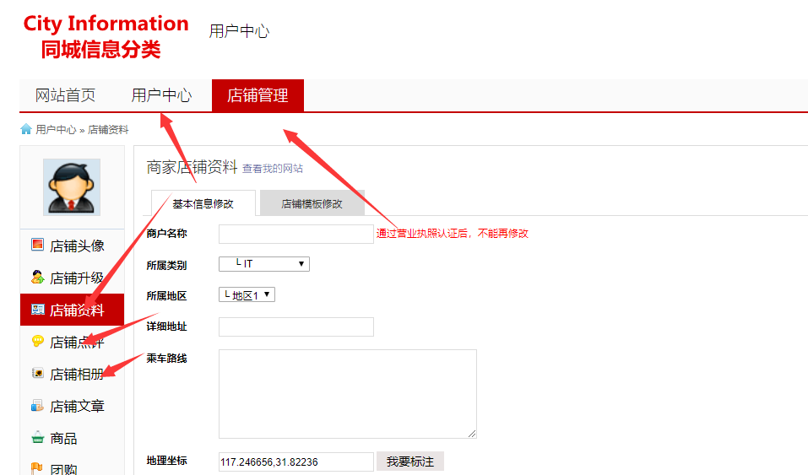
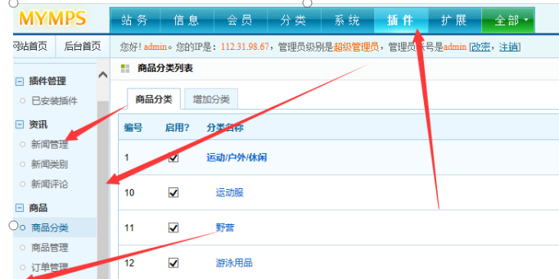

6.2首页这商品推荐如果不要，在后台的商品里面删除所有商品
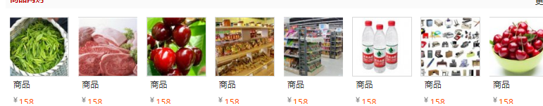
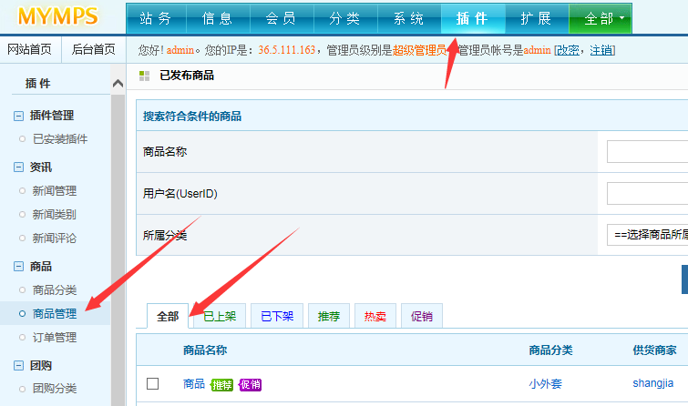

6.3首页这个位置的商家推荐如果不要直接在后台商家会员删除所有商家推荐即可
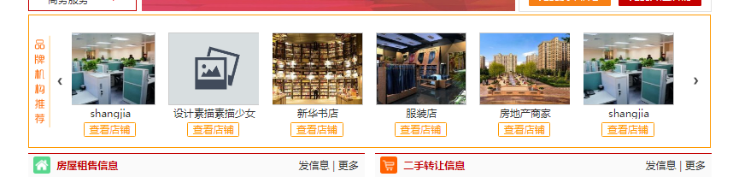
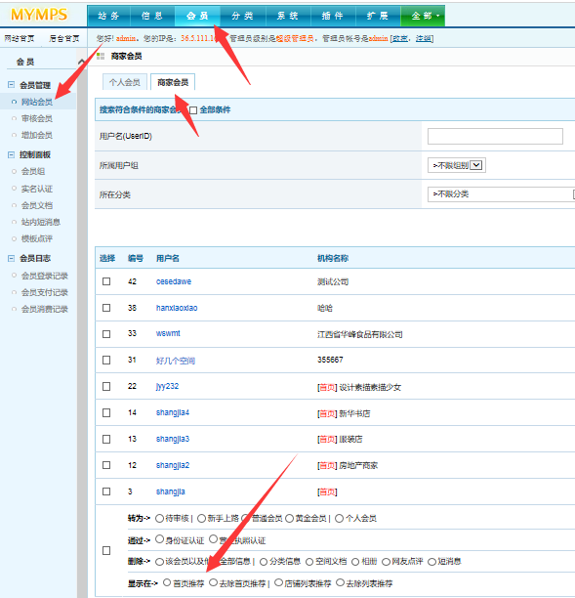

7、下单页面：配送与取货，付款方式，售后服务配置修改

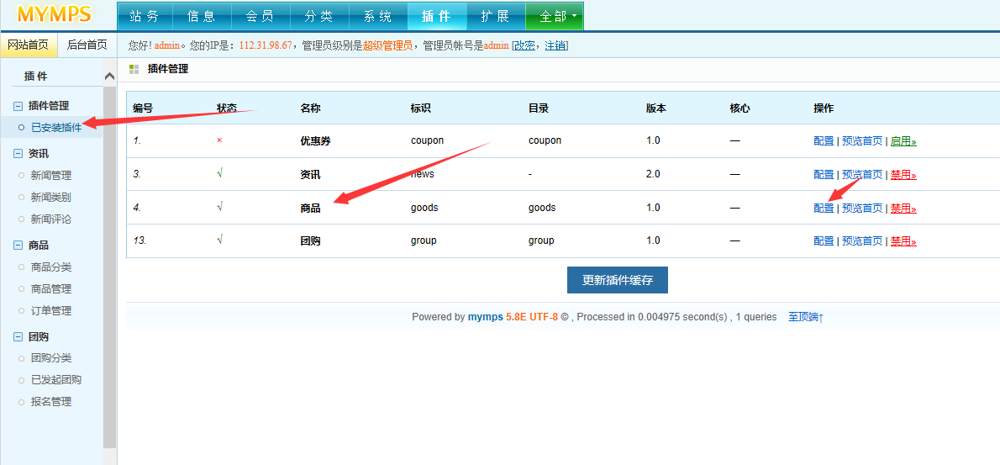
其他细节修改：1、首页置顶信息至多显示数量: 最新发布信息至多显示数量: 网站公告至多显示数量: 帮助中至多显示数量: 网站新闻至多显示数量: 各个栏目下的信息显示数量: 商品显示数量: 便民电话显示数量: 生活百宝箱显示数量:

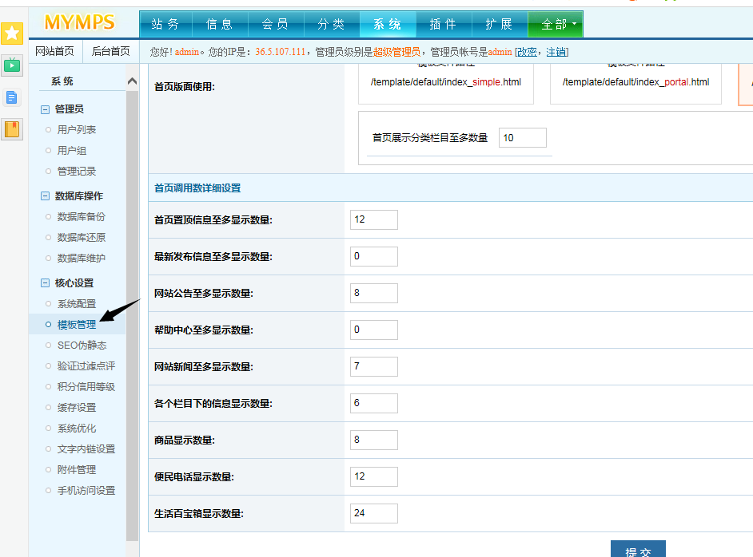
- 验证码控制验证问答设置过滤设置评论点评设置
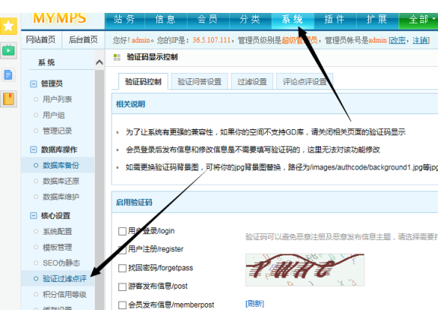

3、手机端的设置基本设置文字导航设置图标导航设置(首页)幻灯片广告设置
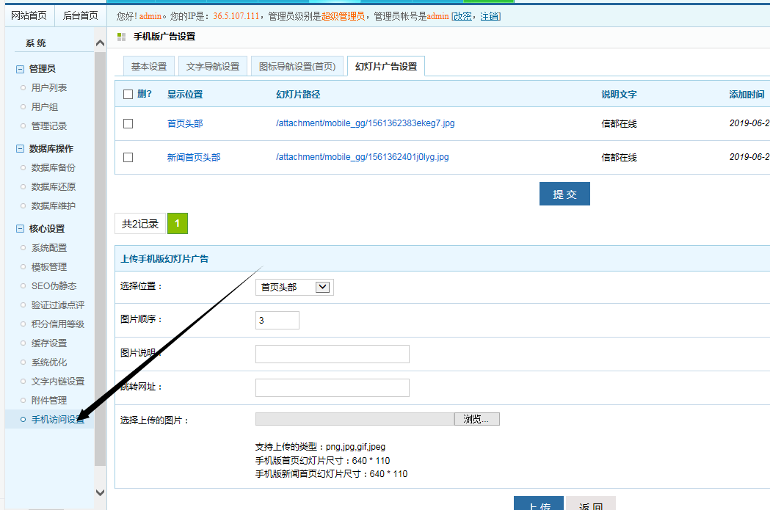

部分代码修改：1、底部二维码修改：直接替换这两个图片，一个是logo，一个是底部二维码
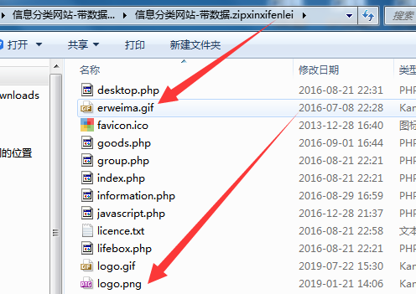

有的客户要求不要这个底部二维码，这个要修改代码，我们提供修改地方，但是需要客户自己去看下了，
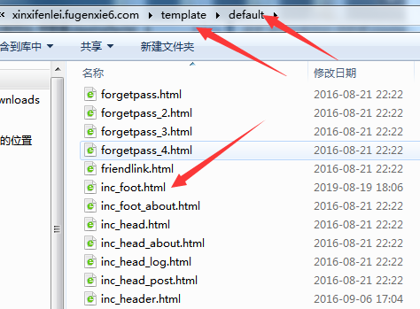

这个路径下面的文件是网站的每个页面的模板文件，包含首页，底部，头部，登陆等界面；
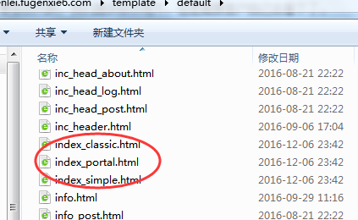
这三个文件是首页的模板样式，板块等修改的文件，具体修改这个需要客户自己修改的，源码价格不包含这个修改；

- 修改底部的版权信息
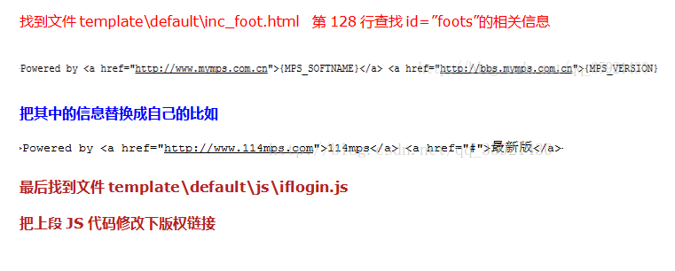
找到这两个文件然后去做修改下，请注意，是两个文件的；

